A BÍBLIA
Paróquia São João Batista – Formação bíblica – 1º encontro – 12/03/2017
O que a Bíblia não é? A Bíblia não é um almanaque de curiosidades nem uma enciclopédia de saberes
O que a Bíblia é? A Bíblia é a revelação do amor de Deus pelo ser humano
Relação necessária: Tradição, Escritura e Magistério (comparação com um rio)
A Bíblia é a história de Deus com o seu povo:
- Os patriarcas – o êxodo e o deserto – o sistema igualitário das tribos | tempo das tradições quase só orais – séc. XVIII ao séc. XI a.C.
- Monarquia unida – séc. XI ao séc. X a.C.
- Monarquia dividida (Reino do Norte/Israel e Reino do Sul/Judá) – séc. X ao séc. VI a.C.
- Dominações e exílio – séc. VI a.C.
- Reconstrução sob poder estrangeiro (pós-exílio) – séc. VI a 50 a.C.
- Novidade de Jesus – ±6 a.C. a 30 d.C.
- As primeiras comunidades cristãs – 48 a 100 d.C.
A verdade na Bíblia:
- Ao estilo oriental – poesia e simbologia
- Verdade religiosa
- Verdade progressiva
- Verdade divina expressada em palavras humanas
Gêneros literários: as formas de a Bíblia contar a vida de Deus com o seu povo
- Histórico: narra os acontecimentos da vida do povo e a intervenção divina
- Poético: expressão harmônica e musical dos sentimentos
- Midrash: expressão por meio de símbolos clássicos e tradicionais
- Didático: ensinamento doutrinário e moral
- Profético: oráculos dos profetas
- Romance histórico: “acontecimentos artificiais” para transmitir mensagens
- Epopeia: narrações sobre os heróis, que estimulam o valor e a esperança do povo
- Jurídico: leis
- Epistolar: cartas
- Apocalíptico: mensagem “re-velada” através de símbolos
Idiomas bíblicos: Hebraico, Aramaico e Grego
Bíblia católica x Bíblia protestante: as diferenças situam-se no Antigo Testamento
- A Bíblia católica apresenta 7 livros “a mais”: Tobias, Judite, Sabedoria, Eclesiástico, 1º e 2º Macabeus, Baruc, e também partes de Ester e Daniel
- Foram escritos em grego e não são aceitos na versão hebraica da Bíblia
- Em algumas edições, esses livros são apresentados como um grupo à parte, chamados de “deuterocanônicos” (= segunda lista)

Os livros da Bíblia: duas grandes partes divididas em pequenas partes – um livro ou uma biblioteca?
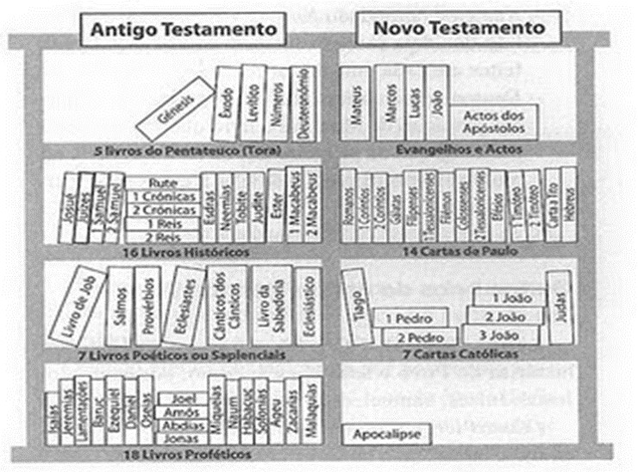
ANTIGO TESTAMENTO
PENTATEUCO: Gênesis – Êxodo – Levítico – Números – Deuteronômio
Os cinco primeiros livros da Bíblia, daí o nome “penta” (cinco). Formam a parte mais importante do Antigo Testamento, também chamada “Lei” ou “Torah”. Falam da criação do mundo e do ser humano, e da eleição e aliança de Deus com o povo hebreu. Narram as origens de Israel como povo e, tendo como forte referência o êxodo e a peregrinação no deserto, mostram como nasce a consciência de Israel como Povo de Deus.

LIVROS HISTÓRICOS: narram desde a entrada do povo na Terra Prometida até pouco antes do nascimento de Jesus.
Josué – Juízes – 1 e 2 Samuel – 1 e 2 Reis
Narram um período muito largo da história, e de muitas transformações sociais. De nômades no deserto, os israelitas tornam-se sedentários e articulados em um governo descentralizado que, pouco a pouco, cede lugar à monarquia, que tem em Davi sua principal expressão. Tais livros mostram que o essencial é a fidelidade à aliança com Deus. As lideranças (civis e religiosas) são julgadas segundo esse critério, trazendo maldição ou bênção ao povo. A maior desgraça em que cai o povo eleito é a dominação por povos estrangeiros e o grande exílio na Babilônia, evento de singular importância para Israel.
1 e 2 Crônicas – Esdras – Neemias – 1 e 2 Macabeus
Contam a história de modo a orientar o povo na reconstrução do país após o exílio da Babilônia, em vista da reorganização e sobrevivência diante do poder estrangeiro. É o tempo de uma reconstrução de paredes e, sobretudo, de mentalidade. Para além de uma comunidade política, nasce em Israel a consciência de ser uma comunidade de fé.
Rute – Tobias – Judite – Ester
Apresentam situações vividas pelos judeus na Palestina ou no estrangeiro, a fim de iluminar a caminhada do povo em suas dificuldades em situações reais e concretas.

LIVROS SAPIENCIAIS: Jó – Salmos – Provérbios – Eclesiastes – Cântico dos Cânticos – Sabedoria – Eclesiástico
Nestes livros temos a sabedoria e espiritualidade do povo de Deus. Não algo simplesmente teórico, aprendido em livros ou aulas, mas uma sabedoria que é fruto da meditação e reflexão sobre a própria vida. Cada livro apresenta uma temática e reflexão próprias. O livro dos Salmos tem uma importância particular por seu amplo uso na liturgia tanto judaica quanto cristã.

LIVROS PROFÉTICOS: Isaías – Jeremias – Lamentações – Baruc – Ezequiel – Daniel – Oseias – Joel – Amós – Abdias – Jonas – Miqueias – Naum – Habacuc – Sofonias – Ageu – Zacarias – Malaquias
Nestes livros encontramos os escritos e as pregações dos profetas, homens que convocaram as lideranças e o povo para a conversão, a volta ao projeto de Deus, denunciando as injustiças e alertando para o julgamento divino. Durante e após o exílio, os profetas anunciam a esperança, encorajam o povo a reconstruir a própria vida e história.

NOVO TESTAMENTO
EVANGELHOS: Mateus – Marcos – Lucas – João
A palavra “evangelho” significa “boa notícia”. Cada um dos quatro evangelhos narra a boa notícia de Jesus, sua vida e missão, desde o nascimento até a paixão, morte e ressurreição. A preocupação dos evangelhos não é contar a história de Jesus como uma “biografia”, mas manter viva a memória das comunidades das ações e palavras de Jesus, de modo que a vida seja sempre iluminada por elas. Por isso, cada evangelho tem um rosto próprio, uma ótica particular para apresentar a novidade da salvação em Jesus.

ATOS DOS APÓSTOLOS
Forma uma só obra com o Evangelho segundo Lucas. Enquanto no Evangelho temos o caminho de Jesus, nos Atos temos o caminho da Igreja, a ação e vida das primeiras comunidades cristãs. Lucas, no Evangelho, narra o caminho de Jesus da Galileia a Jerusalém; nos Atos, o caminho da Igreja de Jerusalém até Roma. Personagens principais nesse caminho das comunidades da primeira geração são os apóstolos Pedro e Paulo. A mensagem central é o testemunho dos discípulos: tendo recebido o Espírito Santo, eles divulgam o evangelho de Jesus até os confins da terra.

CARTAS DE PAULO: Romanos – 1 e 2 Coríntios – Gálatas – Efésios – Filipenses – Colossenses – 1 e 2 Tessalonicenses – 1 e 2 Timóteo – Tito – Filemon
Foram escritas para responder a situações concretas e resolver problemas específicos das várias comunidades que o apóstolo Paulo fundou e acompanhava. Apresentam também conselhos a colaboradores de Paulo na organização das comunidades. Em todas elas, o autor deixa o testemunho de um evangelizador fiel e zeloso, preocupado com o seu povo, disposto a tudo (mesmo sofrer e perder) por causa do evangelho.

CARTAS CATÓLICAS: Hebreus – Tiago – 1 e 2 Pedro – 1, 2 e 3 João – Judas
Diferentes das de Paulo, essas cartas não se dirigem a comunidades ou pessoas específicas, por isso são chamadas “católicas” (=“universais”). Tratam de questões mais abrangentes, porém necessárias, no início da vida das comunidades cristãs, principalmente de dificuldades doutrinárias. A carta aos Hebreus, na verdade, é uma espécie de grande “homilia” sobre o sacerdócio relido à luz do mistério de Jesus, verdadeiro e único sacerdote da nova e eterna aliança.

APOCALIPSE
Este livro foi escrito para iluminar a vida das comunidades que enfrentavam a perseguição no final do primeiro século depois de Cristo. Nele encontramos muitas imagens e símbolos do Antigo Testamento que eram familiares ao povo da Bíblia, mas nem tanto para nós. Ao contrário do que se costuma falar, a palavra apocalipse não quer dizer previsão sobre o futuro, mas revelação do próprio presente das comunidades! A maior revelação é o próprio Jesus Ressuscitado, vencedor do mal e da morte, que conduz as comunidades nos conflitos e provações. Trata-se de um livro de resistência profética, pois convida a resistir diante das situações de morte, a denunciar e a destruir o mal para anunciar e construir o bem.

Como, então, ler a Bíblia?
LER A BÍBLIA COM A VIDA E A VIDA COM A BÍBLIA

